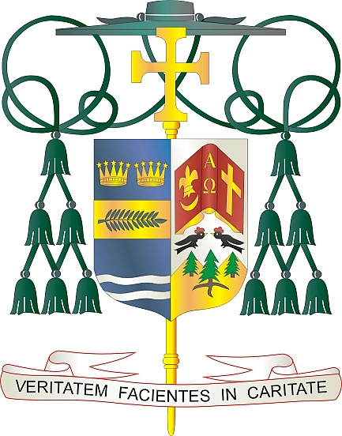
Office of
THE BISHOP

9995 North Military Trail • P.O. Box 109650
Palm Beach Gardens, Florida 33410-9650

(561) 775-9595 Fax (561) 775-7035

Diocese of Palm Beach

10 Me 2024
Chè sè ak frè nan Kris la:

Nan fen semèn kap vini an, pral gen yon koleksyon espesyal pou Kanpay Kominikasyon Katolik ak Inivèsite Katolik Amerik la. Kòz diy sa yo asire mesaj Levanjil la gaye nan tout Dyosèz Palm Beach nou an, nan nasyon ak nan lemonn.

Pòsyon Kominikasyon Katolik nan koleksyon an sipòte efò kominikasyon nasyonal yo ak pwojè entèaktif dyosezen nou yo, tankou Lanmès Katolik Televize chak semèn, e-edisyon Florida Catholic, prezans rezo sosyal aktif nou ak sit entènèt: (www.DiocesePB.org). Zouti medya modèn sa yo ede Legliz la enfòme, enstwi ak enspire.

Jan Pap Franswa te di nan mesaj 58yèm Jounen Mondyal Kominikasyon li pou 2024: “Nou tout rele pou grandi ansanm, nan limanite a ak kòm limanite. Nou gen yon defi pou nou fè yon pa kalitatif pou nou vin yon sosyete konplèks, miltietnik, pliryèl, miltirelijye ak miltikiltirèl. Nou rele pou nou reflechi ak anpil atansyon sou devlopman teyorik ak itilizasyon pratik nouvo enstriman kominikasyon ak konesans sa yo.” Don ou ede fè sa posib.

Pòsyon koleksyon espesyal pou Inivèsite Katolik Amerik la sipòte inivèsite nasyonal Evèk Etazini yo nan Washington, D.C. Se sèl enstitisyon daprantisaj siperyè ke Evèk nou yo te etabli an 1887, ak premye prensip fondasyon li ki se: li dwe “fidèlman Katolik. ”

Avèk rekonesans pou jenewozite w kap kontinye epi ak tout volonte lapriyè m, se mwen menm

Sensèman nan Kris la,

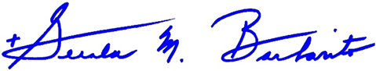
Monsenyè Gerald M. Barbarito
Evèk nan Palm Beach

NÒT POU KIRE YO: LI OBLIGATWA POU OU PIBLYE LÈT SA A NAN BILTEN PAWAS LA KÒM YON MWATYE PAJ OSWA NAN YON PAJ ANTYE NAN WEEKEND 11/12 ME 2024. KOLEKSYON AN PRAL FÈT 18/19 ME 2024. OU KAPAB LI LÈT LA POU PAWASYEN YO, POSTE LÈT LA SOU REZO SOSYAL, AK SOU WEBSITE OU, ANPLIS POU GEN LÈT ENPRIME NAN BILTEN AN.

